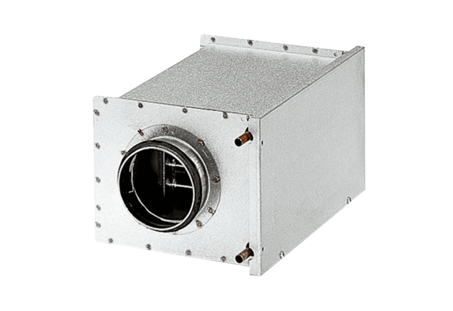Wasser-Lufterhitzer WRH 40-9Verpackungseinheit: 1 StückSortiment: C
Artikelnummer: 0082.0122Hersteller: MAICO

